**Консультация учителя-логопеда**

**Краснокутской О.И.**

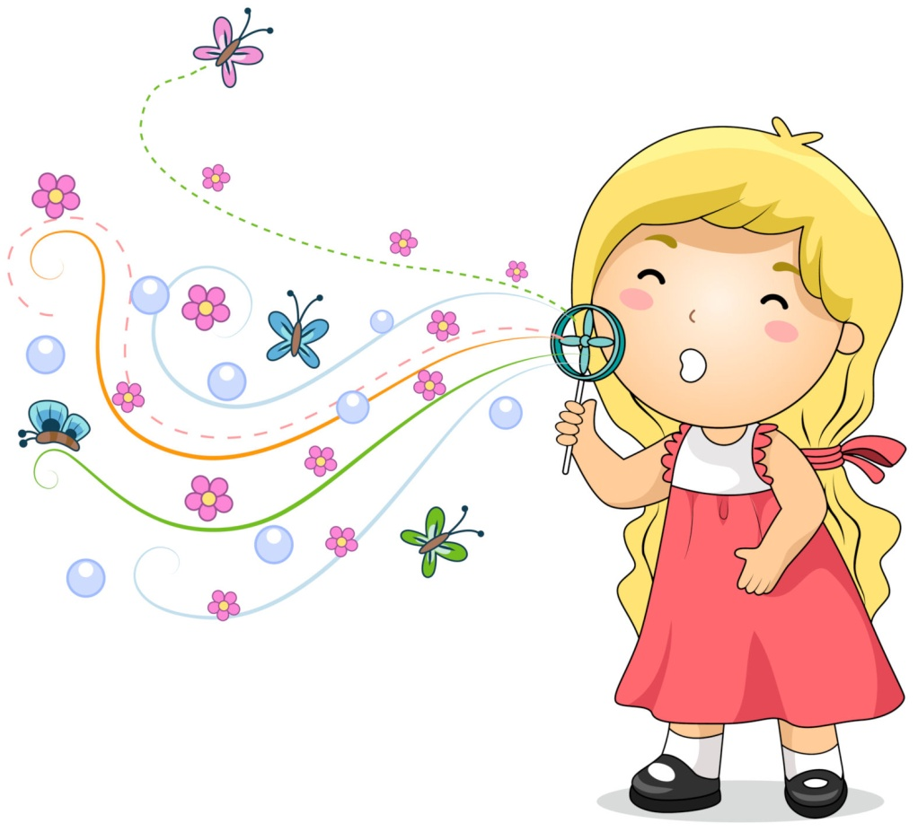

**КОНСУЛЬТАЦИЯ**

**РАЗВИВАЕМ РЕЧЕВОЕ ДЫХАНИЕ**

п. Красный Пахарь

**«Развиваем речевое дыхание»**

Речевое дыхание – это возможность человека выполнять короткий глубокий вход и рационально распределять воздух при выдохе с одновременным произнесением различных звукосочетаний.

Если Вы хотите помочь своему ребенку овладеть правильным звукопроизношением, овладеть голосом, необходимо, прежде всего, научить его правильно дышать: и та и другая функции выполняются одними и теми же органами.

Правильное физиологическое дыхание еще не значит правильное речевое дыхание. Это связано с тем, что дыхательный аппарат выполняет не только основную физиологическую функцию – осуществление газообмена, но и участвует в образовании звука и голоса. Именно благодаря правильному речевому дыханию мы изменяем громкость речи, делаем ее плавной и выразительной.

Рассмотрим различия физиологического и речевого дыхания:

|  |  |
| --- | --- |
| **Физиологическое (жизненное) дыхание.** | **Речевое дыхание** |
| Фазы: вдох – выдох – пауза. | Фазы: вдох – пауза – выдох. |
| Происходит непроизвольно, рефлекторно, вне нашего сознания. | Происходит сознательно, произвольно, контролируемо, управляемо. |
| Назначение: осуществление газового обмена. | Назначение: является основой голосообразования, формирования рече-выдохов, речевой моторики. |
| Вдох и выдох через нос. | Вдох и выдох через рот. |
| Время, затраченное на вдох и выдох, мерно одинаковое (4;5). | Выдох значительно длиннее выдоха или (1:3). Чем длиннее фраза, тем длиннее выдох. |
| Смена фаз дыхания однообразно – ритмическая. | В смене фаз дыхания ритмической последовательности нет. |

Лучшим типом речевого дыхания является: диафрагмально – нижнереберное (при вдохе диафрагма опускается, нижние ребра отходят в стороны, плечи при этом не поднимаются).

Какие трудности возникают у ребенка в процессе говорения?

Как показывает опыт, маленькие дети в процессе говорения зачастую начинают говорить на входе или на остаточном выходе. Встречаются случаи, когда дети набирают воздух перед произнесением каждого слова. Несомненно, это отрицательно влияет на овладение правильным произношением и построением плавного и слитного речевого высказывания.

Приступая к развитию у ребенка речевого дыхания, необходимо, прежде всего, развивать бесшумный, спокойный вдох без поднятия плеч, а так же сформировать сильный плавный ротовой выдох. Длительность выдоха должна соответствовать возрасту ребенка: трехлетнему малышу выдох обеспечивает произнесение фразы в 2 – 3 слова, ребенку среднего и старшего дошкольного возраста – фразы из 3 – 5 слов. Постепенно дети приучаются к более сильному выдоху.

Приступая к развитию у ребенка речевого дыхания, необходимо, прежде всего, сформировать сильный плавный ротовой выдох. При этом надо научить ребенка контролировать время выдоха, расходовать воздух экономно. Дополнительно у ребенка развивается способность направлять воздушную струю в нужном направлении.

Правильный ротовой выдох:

- выдоху предшествует сильный вдох через нос - "набираем полную грудь воздуха";

- выдох происходит плавно, а не толчками;

- во время выдоха губы складываются трубочкой, не следует сжимать губы, надувать щеки;

- во время выдоха воздух выходит через рот, нельзя допускать выхода воздуха через нос (если ребенок выдыхает через нос, можно зажать ему ноздри, чтобы он ощутил, как должен выходить воздух);

- выдыхать следует, пока не закончится воздух;

- во время пения или разговора нельзя добирать воздух при помощи частых коротких вдохов.

Выполняя задания на развитие речевого дыхания, нужно соблюдать некоторые ***правила:***

* Выполнять упражнения ежедневно, только тогда будет толк в занятиях.
* Постепенно увеличивать время проведения занятий от 1-2 минут до 5-10 минут.
* Лучше делать упражнения на свежем воздухе (особенно летом). Если нет такой возможности – озаботьтесь проветриванием помещения.
* Дыхательные упражнения очень утомительные и могут вызвать даже головокружение, поэтому давайте отдохнуть ребёнку, не перегружайте его, чередуйте с другими видами деятельности.

Игры и упражнения, которые помогут научить ребенка плавно выдыхать через рот сильную направленную струю воздуха.

***Лети, бабочка (листочек, снежинка, птичка).***

*Цель:* развитие длительного непрерывного ротового выдоха; активизация губных мышц.

*Оборудование:* 2-3 яркие бумажные бабочки (листочка, снежинки, птички).

*Ход игры:* Перед началом игры к каждой бабочке привяжите нитку длиной 20-40 см, нитки прикрепите к шнуру на некотором расстоянии друг от друга. Шнур натяните так, чтобы бабочки висели на уровне лица стоящего ребенка. Взрослый показывает ребенку бабочек и предлагает поиграть с ними.

- Смотри, какие красивые разноцветные бабочки! Посмотрим, умеют ли они летать. Взрослый дует на бабочек. - Смотри, полетели! Как живые! Теперь ты попробуй подуть. Какая бабочка улетит дальше?

Ребенок встает возле бабочек и дует на них. Необходимо следить, чтобы ребенок стоял прямо, при выдохе не поднимал плечи, дул на одном выдохе, не добирая воздух, не надувал щеки, а губы слегка выдвигал вперед.

Дуть можно не более 10 секунд с паузами, чтобы не закружилась голова.

***Снежинки***

*Цель:* формирование плавного длительного выдоха; активизация губных мышц.

*Оборудование:* кусочки ваты.

*Ход игры:* Взрослый раскладывает на столе кусочки ваты, напоминает детям про зиму. - Представьте, что сейчас зима. На улице снежок падает. Давай подуем на снежинки! Взрослый показывает, как дуть на вату, ребенок повторяет. Затем все поднимают вату, и игра повторяется снова. Как завертелась! Подуй еще сильнее - вертушка вертится быстрее.

***Катись, карандаш!***

*Цель:* развитие длительного плавного выдоха; активизация губных мышц.

*Оборудование:* карандаши с гладкой или ребристой поверхностью.

*Ход игры:* Ребенок сидит за столом. На столе на расстоянии 20 см от ребенка положите карандаш. Сначала взрослый показывает, как с силой дуть на карандаш, чтобы он укатился на противоположный конец стола. Затем предлагает ребенку подуть на карандаш. Можно продолжить игру, сидя напротив друг друга, и перекатывая друг другу карандаш с одного конца стола на другой.

***Весёлые шарики***

*Цель:* развитие сильного плавного направленного выдоха; активизация губных мышц.

*Оборудование:* легкий пластмассовый шарик.

*Ход игры:* С шариками можно играть так же, как с карандашами. Можно усложнить игру. Прочертите на столе линию. Затем возьмите шарик и положите на середину стола (на линии). Садимся за столом напротив друг друга, по разные стороны шарика на линии.

- Надо дуть на шарик так, чтобы он укатился на противоположную сторону стола. А тебе нужно постараться, чтобы шарик не попал на твою часть стола. Дуть нужно сильнее. Начали! Побеждает тот, кто сумел сдуть шарик за линию, на противоположную сторону стола.

***Перышко, лети!***

*Цель:* развитие сильного плавного направленного выдоха; активизация губных мышц.

*Оборудование:* птичье перышко.

*Ход игры:* Подбросьте перышко вверх и дуйте на него, не давая упасть вниз. Затем предложите подуть ребенку. Обратите его внимание на то, что дуть нужно сильно, направляя струю воздуха на перышко снизу вверх.

***Мыльные пузыри***

*Цель:* развитие сильного плавного выдоха; активизация губных мышц.

*Оборудование:* пузырек с мыльным раствором, рамка для выдувания пузырей, трубочки различного диаметра - коктейльные, из плотной бумаги, пластиковая бутылка с отрезанным дном.

*Ход игры:* Поиграйте с ребенком в мыльные пузыри: сначала педагог выдувает пузыри, а ребенок наблюдает и ловит их. Затем предложите ребенку выдуть пузыри самостоятельно. Следует учесть, что выдувание мыльных пузырей часто оказывается для малышей довольно трудной задачей. Постарайтесь помочь ребенку - подберите разные рамки и трубочки, чтобы ребенок пробовал и выбирал, с помощью чего легче добиться результата. Можно самостоятельно изготовить жидкость для мыльных пузырей: добавить в воду немного жидкости для мытья посуды и сахара. Не забывайте следить за безопасностью ребенка - не позволяйте пробовать и пить жидкость.

***Свистульки***

*Цель:* развитие сильного плавного выдоха; активизация губных мышц.

*Оборудование:* керамические, деревянные или пластмассовые свистульки в виде различных птиц и животных.

*Ход игры:* Перед началом игры следует подготовить свистульки.

- Посмотри, какие красивые у вас игрушки-свистульки!

Игру можно повторить несколько раз. Следите, чтобы ребенок дул, не напрягаясь, не переутомлялись.

Также можно предлагать для игры свирели, рожки, губные гармошки.

*Правильное речевое дыхание обеспечивает нормальное звукообразование, создает условия для поддержания нормальной громкости речи, четкого соблюдения пауз, сохранения плавности речи и интонационной выразительности.*

*Играйте и развивайте!*